Транзисторные D-триггеры

В RS-триггерах для записи логического нуля и логической единицы требуются разные входы, что не всегда удобно. При записи и хранении данных один бит может принимать значение, как нуля, так и единицы. Для его передачи достаточно одного провода. Как мы уже видели ранее, сигналы установки и сброса триггера не могут появляться одновременно, поэтому можно объединить эти входы при помощи инвертора, как показано на рисунке 1 1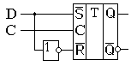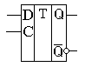 2

Такой триггер получил название D-триггер. Название происходит от английского слова delay - задержка. Конкретное значение задержки определяется частотой следования импульсов синхронизации. Условно-графическое обозначение D-триггера на принципиальных схемах приведено на рисунке 2
Нужно отметить, что отдельный инвертор при реализации триггера на ТТЛ элементах не нужен, так как самый распространённый элемент ТТЛ логики - это “2И-НЕ”. Принципиальная схема D-триггера на элементах 2И-НЕ” приведена на рисунке 3
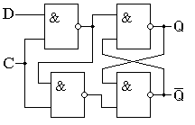3
Ещё проще реализуется D-триггер на КМОП логических элементах. В КМОП микросхемах вместо логических элементов “И” используются обычные транзисторные ключи. Схема D-триггера приведена на рисунке 4
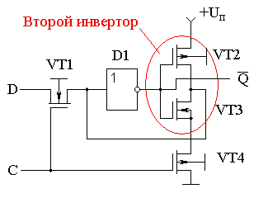4
При подаче высокого уровня синхросигнала C транзистор VT1 открывается и обеспечивает передачу сигнала с входа D на инверсный выход Q через инвертор D1. Транзистор VT2 при этом закрыт и отключает второй инвертор, собранный на транзисторах VT2 и VT3. При подаче низкого потенциала на вход C включается второй инвертор, который вместе с инвертором D1 и образует триггер.
Во всех рассмотренных ранее схемах синхронных триггеров синхросигнал работает по уровню, поэтому триггеры называются триггерами, работающими по уровню. Ещё одно название таких триггеров, пришедшее из иностранной литературы - триггеры-защёлки. Легче всего объяснить появление этого названия по временной диаграмме, приведенной на рисунке
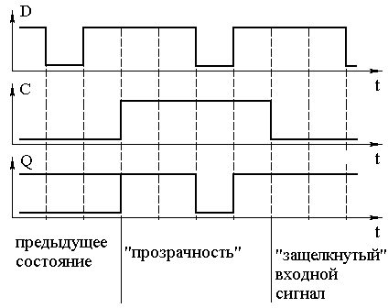
По этой временной диаграмме видно, что триггер-защелка хранит данные на выходе только при нулевом уровне на входе синхронизации. Если же на вход синхронизации подать активный высокий уровень, то напряжение на выходе триггера будет повторять напряжение, подаваемое на вход этого триггера.
Входное напряжение запоминается только в момент изменения уровня напряжения на входе синхронизации C с высокого уровня на низкий уровень. Входные данные как бы "защелкиваются" в этот момент, отсюда и название – триггер-защелка.
Принципиально в этой схеме входной переходной процесс может беспрепятственно проходить на выход триггера. Поэтому там, где это важно, необходимо сокращать длительность импульса синхронизации до минимума. Чтобы преодолеть такое ограничение были разработаны триггеры, работающие по фронту.
Явление метастабильности.
До сих пор мы предполагали, что сигнал на входе триггера может принимать только два состояния: логический ноль и логическая единица. Однако синхроимпульс может прийти в любой момент времени, в том числе и в момент смены состояния сигнала на входе триггера.
Если синхросигнал попадёт точно на момент перехода входным сигналом порогового уровня, то триггер на некоторое время может попасть в неустойчивое метастабильное состояние, при котором напряжение на его выходе будет находиться между уровнем логического нуля и логической единицы. Это может привести к нарушению правильной работы цифрового устройства.
Состояние метастабильности триггера подобно неустойчивому состоянию шарика, находящегося на вершине конического холма. Такая ситуация иллюстрируется рисунком 1. Обычно триггер не может долго находиться в состоянии метастабильности и быстро возвращается в одно из стабильных состояний. Время нахождения в метастабильном состоянии зависит от уровня шумов схемы и использованной технологии изготовления микросхем.
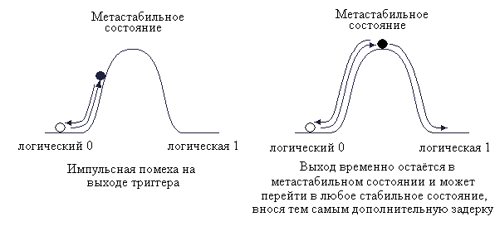
Временные параметры триггера в момент возникновения состояния метастабильности и выхода из этого состояния приведены на рисунке 2. Время t_{SU} (register setup time or t_{SU}) на этом рисунке это минимальное время перед синхроимпульсом, в течение которого логический уровень сигнала должен оставаться стабильным для того, чтобы избежать метастабильности выхода триггера. Время t_{H} (register hold time or t_{H}) это минимально необходимое время удержания стабильного сигнала на входе триггера для того, чтобы избежать метастабильности его выхода. Время состояния метатастабильности случайно и зависит от многих параметров. На рисунке 2 оно обозначено t_{MET}.
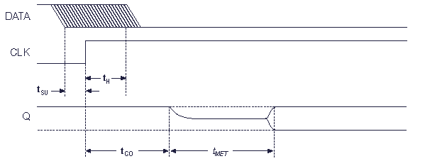
Вероятность того, что время метастабильности превысит заданную величину, экспоненциально уменьшается с ростом времени, в течение которого выход триггера находится в метастабильном состояние.
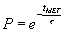 где t – это коэффициент обратно пропорциональный коэффициенту усиления и полосе пропускания элементов, входящих в состав триггера. Склонность триггеров к метастабильности обычно оценивается величиной, обратной скорости отказов. Это значение выражается как интервал времени между отказами. Его можно определить по формуле:
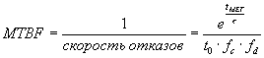
где t0 = tSU – tH
fс – тактовая частота
fd – частота с которой меняются входные данные

Метастабильное состояние не всегда приводит к неправильной работе цифрового устройства. Если время ожидания устройства после прихода импульса синхронизации достаточно велико, то триггер может успеть перейти в устойчивое состояние, и мы даже ничего не заметим. То есть если мы будем учитывать время метастабильности tmet то метастабильность никак не скажется на работе остальной цифровой схемы.
Если же это время будет неприемлемым для работы схемы, то можно поставить два триггера последовательно. Это снизит вероятность возникновения метастабильного состояния.
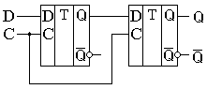 5

